Congresul Autorităților Locale din Moldova
str. Columna 106A, Chisinau, Republica Moldova (secretariat)
t. 22-35-09, fax 22-35-29, mob. 079588547, info@calm.md, www.calm.md

Buletin Informativ 30 Aprilie -14 Mai 2018

CUPRINS
CALM INSTRUIEȘTE PRIMARII ȘI REPREZENTANȚII OPERATORILOR MICI DE APĂ!..................................2
AMBASADORUL ROMÂNIEI ÎN REPUBLICA MOLDOVA DANIEL IONIȚĂ: „DEZVOLTAREA UNOR ADMINISTRAȚII LOCALE PUTERNICE REPREZINTĂ O PRECONDIȚIE PENTRU STABILITATEA ȘI BUNĂSTAREA LOCUITORILOR REPUBLICII MOLDOVA"...........................................................................3
ANGELA MUNTEANU, CONSILIERUL PREMIERULUI PAVEL FILIP LA ADUNAREA GENERALĂ A CALRRM: „ASEMENEA EVENIMENTE NE OFERĂ O PLATFORMĂ PENTRU A FACE PLANURI DE VIITOR"...................5
PROGRAMUL USAID „COMUNITATEA MEA" A FOST LANSAT LA STRĂȘENI. CALM ESTE PARTENER GENERAL AL PROIECTULUI....................................................................................................................7
TATIANA BADAN: „NU VOM PUTEA SCHIMBA LUCRURILE ATÂT TIMP CÂT NU EXISTĂ DESCENTRALIZARE ADEVĂRATĂ"........................................................................................................................................9
VLADISLAV COCIU, PRIMARUL DE CARAHASANI, ȘTEFAN VODĂ: „ FĂRĂ APL NU POATE EXISTA NICIUN PROGRES"...........................................................................................................................................11
UNELE PRINCIPII ALE DESCENTRALIZĂRII DIN UTA GĂGĂUZIA POT FI UN EXEMPLU PENTRU RESTUL TERITORIULUI RM...............................................................................................................................14
CALM A PROPUS MAI MULTE MODIFICĂRI ÎN DOCUMENTUL SND „MOLDOVA-2030", LA CAPITOLUL PROTECȚIEI MEDIULUI........................................................................................................................17
LANSAREA PROIECTULUI PILOT ÎN MUNICIPIUL EDINEȚ.......................................................................18
PRIMĂRIA CIMIȘLIA A FOST DECORATĂ LA BRUXELLES, ÎN CADRUL ADUNĂRII GENERALE A ASOCIAȚIEI EUROPENE PENTRU DEZVOLTARE LOCALĂ (ALDA)!..............................................................................20
CALM A VENIT CU PROPUNERI PRIVIND ÎMBUNĂTĂȚIREA SND „MOLDOVA 2030" ÎN DOMENIUL PIEȚEI FORȚEI DE MUNCĂ..............................................................................................................................21
PRIMARUL MUNICIPIULUI STRĂȘENI, VICEPREȘEDINTELE CALM VALENTINA CASIAN: „AVEM CE ÎNVĂȚA ȘI DE LA PRIMARII NOȘTRI”.................................................................................................................23
A FOST CONFIRMATĂ CONDUCEREA COMITETULUI DIRECTOR LOCAL AL PROIECTULUI DE APROVIZIONARE CU APĂ ȘI CANALIZARE DIN RAIONUL RÂȘCANI.........................................................26
DRUM INTERCOMUNITAR NOU, CARE LEAGĂ SATELE FEȘTELIȚA ȘI MARIANCA DE JOS DIN RAIONUL ȘTEFAN VODĂ, CONSTRUIT ÎN CADRUL UNUI PROIECT DE DEZVOLTARE REGIONALĂ..........................28

CALM INSTRUIEȘTE PRIMARII ȘI REPREZENTANȚII OPERATORILOR MICI DE APĂ!
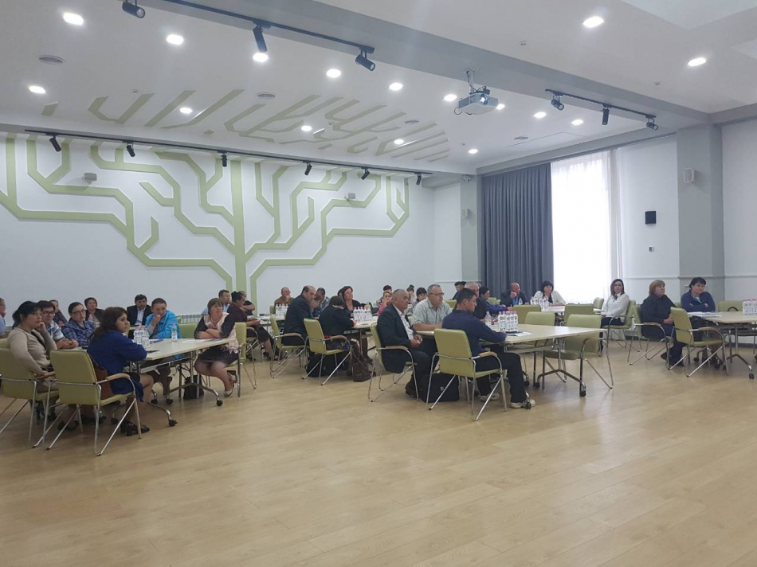
La 8 mai, curent, Serviciul de Suport al Operatorilor Mici de Apă și Sanitație (SOMAS) al Congresului Autorităților Locale din Moldova (CALM) a organizat un seminar de informare și instruire a operatorilor mici de apă și sanitație din localitățile rurale. La eveniment au participat primari, contabili, dar și reprezentanți ai operatorilor mici de apă.
Coordonatorul SOMAS Alexandru Morcov a prezentat participanților la seminar principalele activități ale Serviciului de Suport al Operatorilor Mici de Apă și sanitație (SOMAS), dar și care sunt viziunile și planurile de viitor în cadrul acestui serviciu al CALM.
Expertul Pavel Panuș a explicat cum se stabilește calculul și cum se determină tariful pentru serviciul de apă și sanitație. Despre aspectele financiar-economice la calculul și determinarea acestui tarif a vorbit experta Ana Timuș.
Potrivit lui Alexandru Morcov, calculul tarifului existent este valabil pentru operatorii cu experiență, din acest motiv, CALM va încerca să identifice, împreună cu ANRE, noi metodologii de calcul a tarifului pentru serviciul de apă și sanitație în cazul operatorilor mici.
Reprezentanta Agenției Achiziții Publice Aurelia Botica a vorbit în cadrul evenimentului despre etapele procesului de achiziții publice.
Mulți dintre participanții la seminar au recunoscut faptul că pentru prima dată participă la un asemenea eveniment atât de necesar pentru ei și și-au manifestat interesul de a mai veni la Chișinău atunci când SOMAS va mai organiza seminare de instruire. Evenimente similare vor avea loc și în alte localități ale Republicii Moldova.
SERVICIUL DE SUPORT AL OPERATORILOR MICI DE APĂ ȘI SANITAȚIE (SOMAS) fost creat cu suportul proiectului Elveţiei de Apă şi Sanitaţie în Moldova (ApaSan), finanţat de Agenţia Elveţiană pentru Dezvoltare şi Cooperare (SDC), cofinanţat de Cooperarea Austriacă pentru Dezvoltare (ADC) şi implementat de Filiala din Moldova a Fundaţiei SKAT.
Departamentul de Comunicare al CALM

AMBASADORUL ROMÂNIEI ÎN REPUBLICA MOLDOVA DANIEL IONIȚĂ: „DEZVOLTAREA UNOR ADMINISTRAȚII LOCALE PUTERNICE REPREZINTĂ O PRECONDIȚIE PENTRU STABILITATEA ȘI BUNĂSTAREA LOCUITORILOR REPUBLICII MOLDOVA"
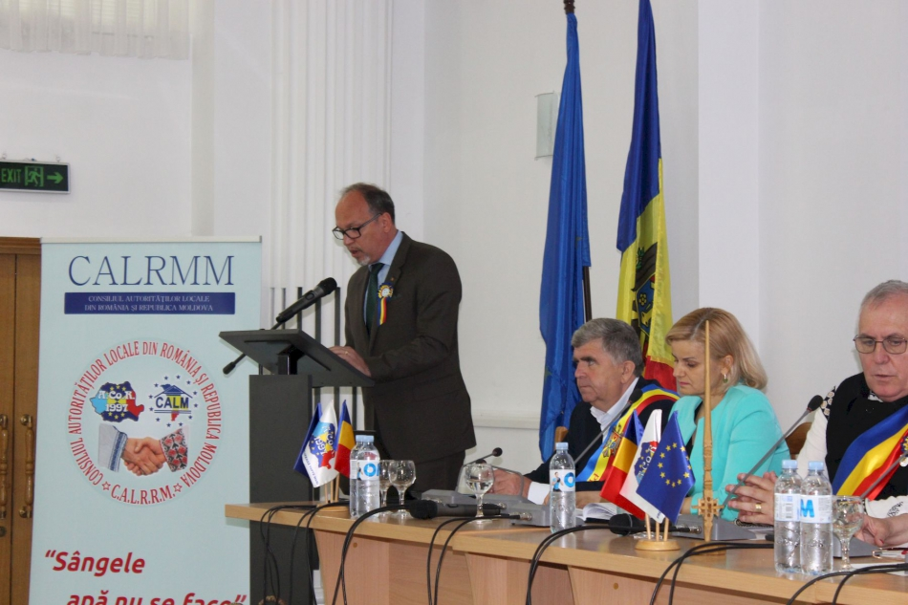
La cea de-a treia reuniune a Adunării Generale a Congresului Autorităților Locale din România și Republica Moldova (CALRRM), Ambasadorul României în Republica Moldova, Excelența Sa Daniel Ioniță a fost delegat de către ministerul Român de Externe. Daniel Ioniță a rămas impresionat de prezența atâtor oameni frumoși purtând tricolorul la piept și s-a arătat convins de faptul că aleșii locali din cele două state vor avea o zi plină de discuții utile.
„Îmi face o deosebită plăcere să particip la această întrunire a reprezentanților APL din România și Republica Moldova, care are loc la Chișinău, în cadrul celei de-a treia reuniuni a Adunării Generale a CALRRM."
Excelența sa a amintit că acest eveniment are loc într-un an special pentru românii din cele două state, când celebrăm Centenarul Marii Uniri – un moment istoric menit să ne apropie sufletește, cultural și spiritual.
„România este, după cum bine știți, un susținător important al parcursului european al Republicii Moldova, atât la nivel politic, cât și sub aspectul asistenței financiare, fapt reconfirmat cu ocazia vizitei primului ministru român la Chișinău, la 27 februarie, curent. Ca partener economic principal al Republicii Moldova, România este cointeresată în dezvoltarea economică durabilă și competitivă, care să ofere un mediu de afaceri prietenos pentru companiile locale, dar și pentru investitorii străini, să dispună de un sistem bancar viguros, precum și de reguli clare și transparente de acces pe piață și de soluționare a eventualelor dispute comerciale. Totodată, dezvoltarea unor administrații locale puternice, care să dispună de resurse financiare corespunzătoare reprezintă o precondiție pentru stabilitatea și bunăstarea locuitorilor Republicii Moldova."
Cu această ocazie, Daniel Ioniță a evidențiat posibilitățile APL din România de a finanța direct proiecte comune cu APL din RM și a încurajat intensificarea relațiilor autorităților locale pentru sporirea numărului înfrățirilor dintre localitățile din România și Republica Moldova.
„Doresc să amintesc, în context, Campania Centenară prin Înfrățiri, lansată în anul 2017, de ministerul pentru Români de Pretutindeni din România, menită să promoveze, în mod activ, încheierea de acorduri de înfrățire și de cooperare între unitățile administrativ-teritoriale din România și cele din Republica Moldova. Cunoaștem că reprezentanții ministerului pentru Românii de pretutindeni au transmis tuturor președinților de raioane din RM o scrisoare referitor la această campanie. Folosesc ocazia de astăzi pentru a vă încuraja pe DVS, dar și autoritățile raionale din RM să răspundă pozitiv acestui demers."
Excelența Sa Daniel Ioniță s-a referit și la proiecte, inclusiv cele transfrontaliere din programele operaționale comune Republica Moldova-România, inițiative implementate și finanțate cu sprijinul Uniunii Europene.
„Invităm autoritățile locale să participe în aceste proiecte pentru a aduce beneficii locuitorilor comunităților pe care le reprezentați. Menționez întreaga deschidere și disponibilitate din partea partenerilor din România de a se implica în elaborarea și implementarea unor proiecte comune, transfrontaliere, în beneficiul comunităților locale de pe cele două maluri ale Prutului. România a sprijinit constant proiecte în domeniul dezvoltării, promovării IMM-urilor și a asociațiilor de întreprinzători, atât la nivelul autorităților centrale, cât și la nivelul autorităților locale. Menționez în acest context finanțarea de către România a proiectului implementat în Edineț, axat pe dezvoltarea capacităților fermierilor din regiunea de nord de a-și exporta producția pe piața UE."
Ambasadorul a reiterat faptul că România va continua să sprijine parcursul european al RM și este dispusă să împărtășească din propria experiență în ceea ce privește alinierea și implementarea standardelor europene în RM.
„Toate acțiunile implementate până în prezent confirmă angajamentul ferm și constant al României pentru sprijinirea modernizării și a reformelor din Republica Moldova, pe sectoare ce au un impact direct asupra cetățenilor sau agenților economici. România va continua să ofere sprijinul său politic și financiar procesului de integrare europeană și dezvoltării economice durabile, atât la nivel central, cât și la nivel local în RM, în toate localitățile, indiferent de limba pe care o vorbesc cetățenii, sau de etnia cu care se autoidentifică. Vă doresc să aveți succes la Adunarea Generală a CALRRM."
Amintim că la 11 mai, curent, la Chișinău a avut loc Adunarea Generală a Congresului Autorităților Locale din România și Republica Moldova. Evenimentul care a întrunit circa 190 de reprezentanți ai APL, dar și oficiali ai celor două state a fost organizat de Congresul Autorităților Locale din Moldova (CALM).
Departamentul de Comunicare al CALM

ANGELA MUNTEANU, CONSILIERUL PREMIERULUI PAVEL FILIP LA ADUNAREA GENERALĂ A CALRRM: „ASEMENEA EVENIMENTE NE OFERĂ O PLATFORMĂ PENTRU A FACE PLANURI DE VIITOR"
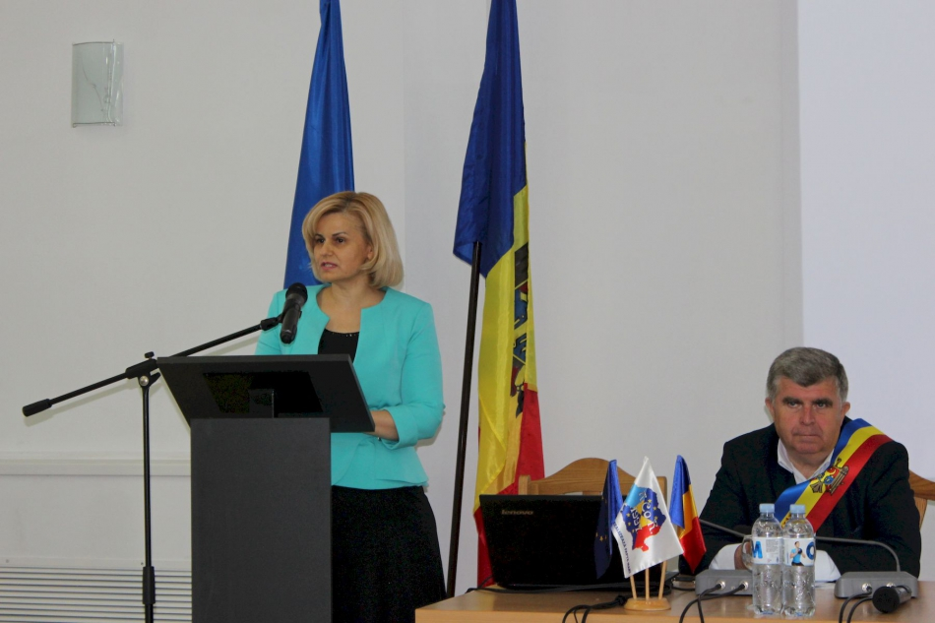
În discursul din cadrul Adunării Generale a Consiliului Autorităților Locale din România și Republica Moldova (CALRRM) care a avut loc la 11 mai, curent, Angela Munteanu, consilierul premierului Pavel Filip a reconfirmat recunoștința Guvernului pentru susținerea parcursului european al Republicii Moldova reiterând deschiderea Guvernului pentru a avea un dialog constructiv și a asigura o colaborare eficientă cu APL.
„La momentul actual premierul Pavel Filip prezintă raportul Guvernului în Parlament, altfel ar fi participat cu plăcere la acest eveniment important, așa cum de fiecare dată, atunci când are această ocazie, vine în fața aleșilor locali și își împărtășește mesajele de susținere pentru dezvoltarea APL. Guvernul apreciază relațiile de prietenie și bună colaborare între țările noastre și astfel de reuniuni reprezintă o platformă de discuții, de lansare a proiectelor comune, schimb de experiențe, promovarea bunelor practici și exemple, dar și ne oferă o platformă pentru a face planuri de viitor."
În alt context, consilierul premierului Republicii Moldova a menționat că țara noastră parcurge o etapă foarte importantă, agenda Guvernului fiind una plină de reforme structurale, strategice și conceptuale, care vizează atât APC, cât și APL. „Avem dorința și ambiția de face schimbări în bine care să fie simțite de cetățenii RM. Țara noastră întreprinde pași concreți pentru alinierea la standardele europene, iar ajutorul acordat inclusiv de Guvernul României este unul semnificativ și de apreciat. Suntem recunoscători pentru autobuzele școlare, pentru grădinițele reparate, implementarea diverselor proiectelor culturale, contribuții și investiții semnificative în sectorul energetic, toate acestea contribuind la îmbunătățirea calității vieții cetățenilor. Există toată deschiderea din partea Guvernului Republicii Moldova pentru a avea un dialog constructiv și a asigura o colaborare eficientă cu APL și susținerea tuturor proiectelor implementate la nivelul APL, care vin în suportul și ajutorul tuturor cetățenilor. Experiența României în diferite domenii este extrem de relevantă pentru țara noastră și ne dorim ca aceasta să fie preluată atât la nivel local, cât și central. Ne dorim să construim niște relații pragmatice, bazate pe interesul cetățenilor, care să ne aducă rezultate frumoase."
Angela Munteanu a mulțumit APL pentru atitudine, suport și dedicație și a dorit succes lucrărilor Adunării Generale a CALRRM, asigurându-i pe cei prezenți de faptul că propunerile din cadrul acestui eveniment vor fi analizate în cel mai serios și cel mai constructiv mod.
Departamentul de Comunicare al CALM

PROGRAMUL USAID „COMUNITATEA MEA" A FOST LANSAT LA STRĂȘENI. CALM ESTE PARTENER GENERAL AL PROIECTULUI.
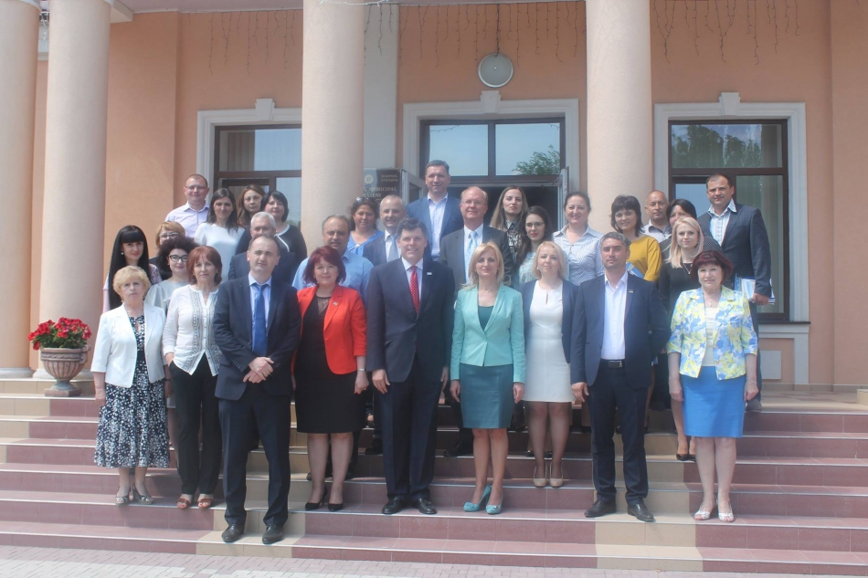
Municipiul Strășeni a fost la 7 mai, curent, gazda evenimentului de lansare a programului USAID „Comunitatea Mea". Proiectul este inițiat de Agenţia Statelor Unite pentru Dezvoltare Internaţională (USAID) și este un rezultat de conlucrare între Guvernul RM, Congresul Autorităților Locale din Moldova (CALM) și unul dintre cei mai importanți parteneri de dezvoltare ai țării noastre – SUA. Cunoscând cel mai bine realitățile din localitățile RM, CALM a participat la elaborarea conceptului acestui proiect, contribuind cu expertiză, consultanță și altă informație necesară. Valoarea proiectului depășește 20 mln. dolari și are ca obiectiv îmbunătățirea serviciilor locale prin investiții capitale, implementarea politicilor naționale în domeniul descentralizării, consolidarea APL, dar și participarea populației în luarea deciziilor la nivelul APL. Durata implementării programului „Comunitatea Mea" este de 5 ani, beneficiari vor fi peste 100 de localități și peste 100 000 de cetățeni ai Republicii Moldova.
La eveniment au participat asistentul administratorului USAID pentru Europa și Eurasia Brok Bierman, director de proiect „Comunitatea mea" Christopher Kaczmarski, premierul Pavel Filip, președintele Congresului Autorităților Locale din Moldova (CALM) Tatiana Badan, primarul municipiului Strășeni, vicepreședinte al CALM Valentina Casian, primari și alți reprezentanți ai APL și APC, locuitori ai municipiului Strășeni.
Brok Boerman a declarat că USAID va depune eforturi pentru ca cetăţenii Republicii Moldova să aibă condiţii mai bune de trai. De asemenea, oficialul american a reiterat sprijinul SUA pentru Congresul Autorităților Locale din Moldova, asociație ce reprezintă interesele tuturor autorităților locale.
Potrivit directorului de proiect „Comunitatea mea" Christopher Kaczmarski, în urma unui concurs vor fi selectate 100 de localităţi din RM care vor primi asistenţă financiară din partea guvernului american.
Premierul Pavel Filip a subliniat faptul că de acest program vor beneficia primarii care sunt bine organizați, cei care știu cu certitudine ce vor și au în vizorul lor anumite proiecte pentru dezvoltarea localităților. Totodată, premierul a accentuat faptul că acest proiect va bucura, în primul rând, cetăţenii. Premierul și-a exprimat convingerea că suportul partenerilor de dezvoltare, dar și comunicarea permanentă între APC și APL vor contribui la depășirea dificultăților existente și realizarea în comun a unor proiecte importante.
Primarul de Strășeni Valentina Casian a vorbit despre SUA –un exemplu pentru Republica Moldova în ceea ce privește democrația și descentralizarea. Potrivit Valentinei Casian, pentru Republica Moldova este vital de a exclude implicarea politicului la nivelul administrării publice locale, deoarece doar așa va exista competitivitate și dezvoltare. Valentina Casian a mulțumit reprezentanţilor USAID care, prin intermediul proiectelor aduc o sursă de motivare şi optimism, progrese în sfera serviciilor publice în oraşul Străşeni, dar şi în intreaga ţară. Primarul municipiului Strășeni a amintit că USAID se numără printre principalii susținători ai APL din Republica Moldova, ultimul proiect implementat în Strășeni fiind în perioada 2012-2016.
Președintele CALM Tatiana Badan a afirmat că acest proiect are toate elementele să asigure un salt important în creșterea capacităților APL și în dezvoltarea locală. Tatiana Badan a menționat că acest proiect confirmă o dată în plus interesul Guvernului SUA pentru descentralizarea și existența în RM a unor autorități publice locale puternice, capabile să-și îndeplinească mandatul și să asigure comunitățile locale cu servicii publice adecvate. „Asemenea proiecte USAID au avut întotdeauna un impact major asupra comunităților locale din RM, anume datorită faptului că au asigurat participarea și implicarea directă a autorităților locale. Este unul dintre cele mai mari proiecte din istoria RM care urmează să schimbe spre bine situația în sute de colectivități locale din Moldova. Totodată, este important că în cadrul acestui proiect de stabilește un parteneriat firesc și absolut necesar între Guvern , CALM și USAID, ceea ce insuflă o mare speranță și încredere în succesul și impactul major al acestui proiect pentru colectivitățile locale din Moldova."
Programul „Comunitatea mea" prevede renovarea drumurilor, montarea sistemului de apeduct şi canalizare, dar şi instalarea iluminatului stradal. Fiecare proiect de infrastructură prevăzut în cadrul programului valorează circa 500 de mii de dolari. De asistență în cadrul programului „Comunitatea mea" vor beneficia autoritățile publice locale de nivelul I, grupurile civice și mediul de afaceri local, care au ca obiectiv dezvoltarea comunităților, îmbunătățirea și eficientizarea serviciilor publice din toată republica.
CALM este un partener general al proiectului Comunitatea Mea și va fi implicat în toate activitățile acestuia.
Proiectul Comunitatea Mea este implementat de un consorțiu de organizații condus de IREX, cu participarea TETRA și URBAN INSTITUTE.
Amintim că proiecte anterioare, finanțate de către guvernul SUA, prin intermediul USAID, au avut un impact benefic asupra dezvoltării locale.
Departamentul de Comunicare al CALM

TATIANA BADAN: „NU VOM PUTEA SCHIMBA LUCRURILE ATÂT TIMP CÂT NU EXISTĂ DESCENTRALIZARE ADEVĂRATĂ"
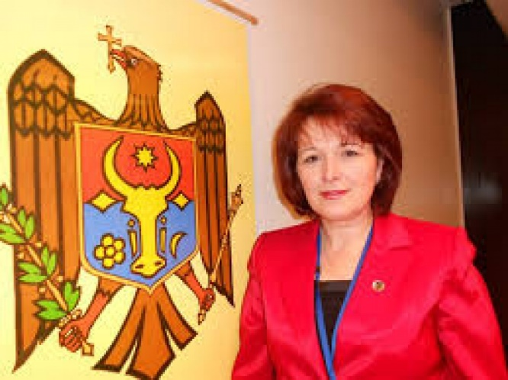
Despre problemele localităților și soluțiile pe care le propun primarii pentru soluționarea acestora a vorbit, în cadrul emisiunii Puncte de Reflecție de la postul de radio „Vocea Basarabiei", primarul de Selemet, președinte al Congresului Autorităților Locale din Moldova Tatiana Badan.
Despre probleme și bariere....
- Localitățile din RM se confruntă la ora actuală cu mai multe probleme, decât cu realizări. Avem foarte puțină deschidere pentru proiectele investiționale. Majoritatea bugetelor primăriilor sunt austere. Noi, primarii, stăm mereu cu ochii asupra anunțurilor de granturi mici și încercăm să le câștigăm. Chiar dacă s-a produs o reformă în domeniul finanțelor publice locale, la a doua etapă a acesteia nu s-a făcut nimic. Baza fiscală nu a fost consolidată și astfel noi, APL, nu avem pârghii legale de a genera venituri și de a aduce mai multe proiecte cu finanțări în localitățile noastre. Cetățeanul consideră că primăria trebuie să le asigure acces la servicii și condiții mai bune de trai. Noi, cei din APL, le spunem că cunoaștem foarte bine care sunt problemele, doar că posibilitățile noastre sunt limitate. Există anumite Fonduri în RM, dar există și o politizare excesivă a acestora, nu întotdeauna acestea sunt repartizate după necesitate, de multe ori se alocă finanțări după criteriul politic. Noi ne dorim ca banii puțini care sunt în țară să fie gestionați după necesitate și conform principiului de durabilitate.
Despre reforme...
- Acum se vorbește de multe reforme, sigur că ele sunt necesare, doar că ele trebuie discutate cu cetățenii acestei țări. Să le explicăm de ce este nevoie de o reformă sau alta și să găsim împreună soluția cea mai bună. De multe ori însă acestea se fac foarte rapid, fără consultări, iar rezultatele lasă de dorit. Dacă vorbim de reforma în domeniul sănătății, mă întreb cum poți să ajungi într-o oră de la Selemet până la Hâncești, în condițiile în care calitatea drumurilor noastre lasă de dorit? Mai întâi trebuie să creăm infrastructura, alte condiții necesare și după aceasta să facem reforme, doar așa cetățeanul va putea avea toate posibilitățile de a beneficia de aceste servicii.
Despre programul Drumuri bune pentru Moldova...
- În raionul Cimișlia au fost consultate toate APL-urile privind acest program și despre drumurile prioritare din fiecare localitate ce ar necesita reparație. Noi am spus că în localitatea Selemet drumul de acces spre școală este într-o stare dezastruoasă. De 6-7 ani facem adresări către Guvern, către ministere, către diferite fonduri, am cheltuit circa 50 de mii de lei elaborând toată documentația tehnică privind reparația acestui drum. Pe timp de iarnă este foarte greu de ajuns la școală, de asigurat instituția cu cărbune, cu produse alimentare. Din păcate, nu s-a luat în calcul acest drum prioritar pentru localitatea noastră, s-a decis reparația altui drum. Regretăm faptul că vocea noastră nu a fost auzită. Costul drumului care duce spre școală este de circa 4 milioane de lei. Noi nu dispunem de această sumă, iar din Fondul Rutier vom primi al doilea an suma de 414 mii de lei. Vom fi insistenți și în continuare și sperăm că vom reuși să obținem finanțare pentru acest obiectiv. Scriem și proiecte, dar nu sunt atât de multe ce ar viza finanțarea drumurilor."
Despre descentralizare...
- Nu știu de ce s-a păstrat această gândire din trecut, precum că cineva ar trebui să ne rezolve problema localității. Trebuie să înțelegem cu toții că prin descentralizare și Guvernul va avea mai multe posibilități să se ocupe de politici, iar noi, APL, vom putea soluționa mai ușor problemele, în interesul cetățeanului. Atât timp cât nu există această descentralizare și nu sunt clar reglementate competențele care să fie asigurate și cu finanțare, noi nu vom putea schimba lucrurile. Din partea APL sunt foarte multe inițiative frumoase, demonstrând nu o singură dată că ele sunt capabile să implementeze diferite proiecte, doar că posibilitățile de a obține direct finanțările sunt limitate. Dacă acest lucru ar fi posibil, APL, împreună cu cetățenii ar decide care sunt problemele prioritare ce trebuie soluționate: facem apeduct, iluminat stradal, sau un drum de acces într-o regiune a satului? Deocamdată aceste lucruri nu se înțeleg. Congresul Autorităților Locale din Moldova (CALM), prin dialogul pe care încercăm să-l restabilim (și parcă s-a urnit carul din loc), încercăm să aducem acest mesaj către APC, atât prin exemple concrete, cât și să venim cu soluții. Uneori, dacă abordăm unele probleme, se consideră că criticăm pe cineva. Dar cine, dacă nu noi vom aduce în vizor problema, pentru că acestea sunt mai multe decât posibilitățile de a le soluționa. Să vă dau un exemplu: achizițiile publice sunt un proces bun și necesar, dar ni se permite să facem un contract direct doar în cazurile valorii de până la 10 mii. Dacă suma este mai mare, trebuie să facem contracte de valoare mică, apoi alte contracte, ș.a.m.d. În luna decembrie nu puteam valorifica o sumă de 200 de mii lei pentru iluminatul stradal. Aveam puțin timp la dispoziție, deoarece pentru procedura de achiziție procesul poate dura una-doua luni. Eram într-o situație foarte neplăcută și mă întrebam, de ce trebuie să ne stricăm la cap, dacă am fi putut, cel puțin să procurăm materialul necesar pentru instalație. Iată de ce și pe acest segment este nevoie de dialog permanent cu APC, să vorbim despre aceste barierele care nu ne permit să fim mai operativi și mai eficienți.
Despre politici și acte normative...
- Politici există, există și acte normative, dar acestea nu întotdeauna ne oferă posibilitatea să ne mișcăm rapid. Nu o singură dată am spus că o virgulă poate schimba multe într-un act.
Despre efectele descentralizării...
- CALM a venit cu inițiativa de descentralizare a Fondului Rutier, iar rezultatele primului an de implementare ne-au demonstrat că ideea a fost reușită. Toate localitățile au primit bani reieșind din numărul populației. În localitatea mea am renovat un drum de acces spre cimitir, de aproape 600 de metri. Atât oamenii din Selemet, dar și din alte localități au început a discuta că totuși în țara aceasta ceva se face. De ce să nu continuăm acest proces? Cu cât mai multă descentralizare vom avea, cu atât serviciile vor fi mai aproape de cetățeni, vom avea posibilitatea să aducem mai multă schimbare. Pentru aceasta este nevoie de dialog cu APC, cu comisiile parlamentare. Fiind în Norvegia m-am mirat că acolo timp de 10 ani s-a discutat reforma administrativ-teritorială, nu au făcut-o peste noapte. Până la urmă ei nu au implementat-o, deoarece au făcut studii, au avut foarte multe discuții cu cetățenii și au constatat că serviciile sunt bine organizate și că această reformă nu este necesară.
Despre eșecul dezvoltării satelor...
- Acum se discută mult și despre reforma administrativ-teritorială, fără a încerca să se găsească de unde vine problema eșecului dezvoltării satelor noastre. Se consideră că sunt prea multe primării și se cheltuie prea mulți bani. Sunt de acord că avem și localități prea mici. Totodată, noi avem foarte multe probleme la nivel local și chiar crede cineva cu 5-7 specialiști se pot schimba multe lucruri? Practic nicio primărie nu are toți specialiștii necesari, nu sunt angajați responsabili de scrierea proiectelor, nici nu există o asemenea funcție. Nu cred că vom face mare economie dacă vom face această reformă, având ca prioritate doar reducerea numărului primăriilor. Să nu uităm că în consiliile raionale sunt angajate câte 60-70 de persoane. Totodată, e foarte greu să ții un specialist la primărie cu un salariu de 2000 de lei, acesta având și foarte multe responsabilități și atribuții. La ora actuală avem foarte multe probleme de ordin economic, social, bătrâni bolnavi, oameni apți de muncă care pleacă. În același timp, te doare sufletul atunci când APL creează condiții foarte bune pentru educarea tinerei generații: grădinițe, școli, terenuri de sport, iar tânăra generație pleacă. Oamenii au nevoie de condiții decente de muncă, de posibilități pentru desfășurarea unei activități economice, de servicii medicale accesibile și de calitate, de infrastructură. Trebuie să găsim platforme de încurajare a oamenilor, avem terenuri bune, avem oameni cu capacități, trebuie doar să le oferim condiții și să-i motivăm să se afirme aici.
Emisiunea poate fi audiată la următorul link:
http://calm.md/libview.php?l=ro&idc=66&id=4361&t=/SERVICIUL-PRESA/Comunicate/Tatiana-Badan-Nu-vom-putea-schimba-lucrurile-atat-timp-cat-nu-exista-descentralizare-adevarata
Departamentul de Comunicare al CALM

VLADISLAV COCIU, PRIMARUL DE CARAHASANI, ȘTEFAN VODĂ: „ FĂRĂ APL NU POATE EXISTA NICIUN PROGRES"
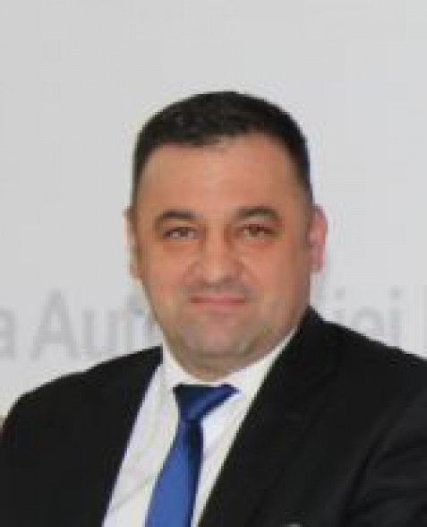
Este primar de mai bine de 15 ani și în toată această perioadă a adus nenumărate investiții europene în Carahasani, Ștefan Vodă. Drumuri europene, un Centru pentru bătrâni, o cantină pentru nevoiași, serviciu de asistență socială, grădiniță renovată, cu baterii solare (de care nici în capitală nu prea găsești), gimnaziu cu un adevărat aspect de instituție de învățământ, alte instituții publice renovate, gaz, apă, internet, stadioane, terenuri de joacă, servicii medicale, tot ce este necesar pentru o localitate găsim la Carahasani. Vladislav Cociu este primarul care confirmă proverbul că omul sfințește locul. Anume datorită unor asemenea cârmuitori avem localități rurale care, nu doar supraviețuiesc, dar reușesc să se dezvolte.
Întrebat despre modalitatea în care reușește să convingă electoratul, Vladislav Cociu susține că sunt mai multe modalități: prin promisiuni, vorbe, teorii și fapte. „Oamenii s-au maturizat în timp, cred mai puțin în promisiuni și aleg primarii după realizări. Cetățeanul trebuie să fie ascultat, înțeles și ajutat, atunci când este posibil."
Despre resursele financiare care ajung în bugetul din Carahasani, edilul spune că:
„Satul Carahasani are aproape 3 mii de locuitori. Primăria gestionează un buget de circa 3,8 milioane lei, dintre care 20-21% sunt venituri proprii. Avem transferuri cu destinație specială și până în anul trecut a mai fost și fondul de compensare pentru un centru multifuncțional, deschis în Carahasani în 2014. Avem impozitul pe venit al persoanelor juridice (circa 350 mii lei), impozitul funciar, taxe locale. În acest context pot să vă spun că în bugetele locale nu se regăsește componenta de investiții, nu sunt mulți bani nici pentru dezvoltarea infrastructurii pentru tineret, ș.a. Circa 37 mii de lei revin amenajării teritoriului. Cu acești bani un gospodar nu ar putea face mare lucru în curtea sa, dar în asemenea condiții noi trebuie să activăm și să le oferim oamenilor niște servicii. Salvarea noastră este în investițiile europene, în proiecte. Totodată, se atestă o lipsă acută de cadre în APL, salariul mediu din domeniu fiind de 2000-3000 de lei și astfel exodul din acest sistem este îngrijorător. Avem nevoie de oameni cu studii, de calitate, deoarece ne dorim să atragem și mai multe investiții, iar pentru asta cineva trebuie să scrie niște proiecte și să le pune în aplicare. Noi, cei care suntem în Congresul Autorităților Publice Locale (CALM), pledăm pentru un șir de revendicări care ar schimba situația. Unii nu cred că un primar are un salariu de 4 mii de lei. Le arăt declarația pe venit pe care o am în telefon și nu sunt crezut că lucrez în asemenea condiții. Unii consideră că obținem venituri personale din proiecte, ceea ce iarăși nu este adevărat. Iar altora le place cum este gestionat Orheiul și atunci îmi este greu să le explic ce înseamnă o APL, ce finanțe are și cum le poate gestiona."
Vladislav Cociu a adus exemple ce ar putea contribui la creșterea veniturilor proprii ale APL: „Ar trebui de consolidat bugetul prin identificarea unor surse suplimentare, pentru a dezvolta localitățile. În Carahasani, impozitul pe bunurile imobiliare de la persoanele fizice este de circa 12 mii de lei, în condițiile când titlul 6 al Codului Fiscal a fost aprobat la 06.06.2000. Noi nu prea avem evaluări, dat fiind faptul că acestea trebuie făcute doar de Oficiile Cadastrale de Stat. Pot face acest lucru și APL, dar contra plată. Astăzi, pentru o casă se plătește 10-15 lei. Avem subiecți de impozitare vreo 700 de gospodării și dacă s-ar evalua toată averea localității, la capitolul imobil, am putea ridica aceste venituri de circa 10 ori. 150 mii de lei pentru o localitate înseamnă foarte mult. Sperăm să fie reexaminată această Lege, deoarece am putea avea o serie de oportunități, ceea ce ne-ar permite să schimbăm multe lucruri în localitate."
Primarul este mândru de localitatea sa de baștină, de consătenii săi. Totuși, aceasta depune eforturi enorme pentru a reuși să fie în pas cu necesitățile timpului.
„Avem un Centru multifuncțional, deschis în 2014 pentru copii cu dizabilități și persoane în etate. Inițial erau necesare circa 600 mii de lei pentru a întreține această instituție. Astfel am fost nevoiți să modificăm statutul și ne-am axat doar pentru găzduirea persoanelor în etate. 202 mii de lei constituia fondul de compensare, ceea ce ne ajuta să întreținem centrul. Al doilea an deja acest fond nu mai există, iar cheltuielile au fost puse pe seama noastră. Am întrebat beneficiarii ce părere au dacă vom sista activitatea centrului, iar ei au fost categoric împotrivă, spunând că aici mai capătă au o speranță de viață. Astfel, obiectivul nostru este să putem păstra activitatea centrului. Aceiași situație e și la ceilalți colegi, care au acest serviciu, chiar dacă Legea 435 privind descentralizarea stipulează clar faptul că pentru a putea întreține aceste instituții ar trebui să fie asigurată și acoperirea financiară. "
Vlad Cociu este convins că descentralizarea ar ajuta toate localitățile RM. „În Lege este stipulat că dacă APL nu pot să-și asigure cheltuielile în proporție de minim 30%, aceasta nici nu ar trebui să existe. Cu toate acestea, nu există nici un sat și nicio comună care și-ar asigura cheltuielile în asemenea proporție. De aceea, înainte de a face orice amalgamare, în primul rând trebuie să le oferim tuturor APL autonomie financiară. Ca să poată exista de sine stătător trebuie să descentralizăm toate finanțele, toate fondurile și să excludem politicul din APL. Banii trebuie să fie direcționați per capita, după niște metodologii clare, elaborate în cadrul Ministerului Finanțelor, iar beneficiarul final să fie cetățeanul. Rezultate în acest sens deja avem, mă refer la descentralizarea Fondului Rutier. Chiar dacă inițial unii spuneau că primarii nu vor avea capacitate administrativă, mă mândresc cu colegii mei, deoarece în primul an s-au realizat foarte multe lucruri frumoase în ceea ce ține de reparația drumurilor."
Despre politici și dialogul cu APC, alesul local este de părere că oamenii, cei care reprezintă puterea centrală, trebuie să înțeleagă că fără APL nu poate exista nici un progres. „A venit timpul să ne îndepărtăm atenția de la orașul Chișinău, acolo unde sunt concentrate toate resursele și să descentralizăm resursele, dându-le APL mai multă autonomie. Avem mai multe Strategii, în 2012 a fost semnată Foaia de parcurs, suntem monitorizați de Comisia Europeană, de Consiliul Europei, de alte organizații internaționale și sperăm că lucrurile se vor schimba. Ne dorim să avem o autonomie viabilă, sănătoasă, pentru asta trebuie de oferit APL instrumentul necesar- autonomia financiară. Atât timp cât acest fenomen va fi extrem de politizat, APL nu are sorți de izbândă. Vă spun direct că de funcție mă leagă doar dragostea de sat și lucrurile pe care le-am făcut. Așa e și în cazul multor colegi primari, dar oamenii au nevoie și de motivație ca să activeze în APL. Așteptăm schimbări și ele trebuie neapărat să vină. Cât privește dialogul cu APC, au fost câteva întrevederi cu premierul Pavel Filip. Totodată, cineva a încercat să bombardeze CALM, ceea ce consider că este greșit, deoarece CALM este un sindicat, o asociație ce reprezintă interesele primarilor. Eu sunt unul dintre cei care am stat la bazele inițierii CALM-ului, este o asociație la care țin foarte mult și care ne este de folos tuturor. CALM trebuie să fie consultat privind toate modificările în legislație. Ne dorim să continuăm dialogul cu APC, doar așa lucrurile se pot schimba în bine."
Despre proiecte de viitor, Vladislav Cociu menționează că la ora actuală se finalizează pachetul de documente pentru a aplica la programul comun România-Republica Moldova. „Avem parteneriate cu Vasluiul, cu Brașovul, Bistrița Năsăud. Este foarte mult de lucru, sunt foarte multe oferte, mă sună primari din Ro și mă întreabă cu ce ne pot ajuta. Ultimul obiectiv care a rămas nerealizat în Carahasani este Casa de cultură. Organizez periodic adunări ad-hoc cu cetățenii și îi întreb ce doresc. Unii dintre ei, de multe ori vin cu idei geniale, care ar implica costuri mici. Oamenii au așteptări mari, noi însă ne dorim să avem realizări și mai mari."
Emisiunea poate fi audiată la următorul link:
http://calm.md/libview.php?l=ro&idc=66&id=4374&t=/SERVICIUL-PRESA/Comunicate/Vladislav-Cociu-primarul-de-Carahasani-tefan-Voda-Fara-APL-nu-poate-exista-niciun-progres
Departamentul de Comunicare al CALM

UNELE PRINCIPII ALE DESCENTRALIZĂRII DIN UTA GĂGĂUZIA POT FI UN EXEMPLU PENTRU RESTUL TERITORIULUI RM
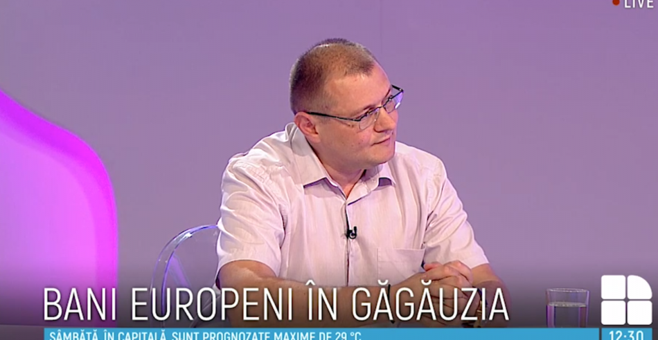
Autonomia găgăuză a devenit un aspirator de proiecte europene. Numai în ultimii doi ani în regiune au fost investite, în cadrul unui singur proiect, peste 4 milioane de euro. Programul de susținere a agriculturii și dezvoltării rurale din UTA Găgăuzia și raionul Taraclia și-a propus să intensifice colaborarea între autoritățile centrale și cele locale, precum și între organizațiile locale, în scopul stimulării dezvoltării socio-economice a regiunii. Dincolo de această finanțare, autoritățile regionale au beneficiat de susținere și din partea altor parteneri de dezvoltare. Despre interesul pentru această regiune, pe fundalul realităților din autonomie s-a discutat în cadrul emisiunii Publika Report. Invitați în studio au fost Alexandru Morcov, expert în cadrul Congresului Autorităților Locale din Moldova (CALM) și Roman Mihăeș, comentator politic.
În 2018, în cadrul aceluiași program de susținere a autonomiei găgăuze și a Taracliei vor fi investite aproape 3 milioane de euro. În jur de 6,5 milioane de euro oferite de UE au fost implementate de PNUD pentru renovarea și dezvoltarea infrastructurii în localitățile din Găgăuzia și raionul Taraclia.
Potrivit expertului Alexandru Morcov, programul a fost unul foarte bun, deoarece a avut nu doar componente soft, dar și hard. Acest lucru este confirmat și de primarii din regiune, iar investițiile în obiectele de infrastructură sau altele sunt necesare în aceste localități. Potrivit expertului CALM, partea bună a acestui program este că absolut în toate localitățile din UTA Găgăuzia și raionul Taraclia a ajuns câte un proiect. „În prima etapă s-a propus să se investească câte cinci mii de euro pentru fiecare APL, iar primăria a ales singură cum ar putea să îmbunătățească calitățile sale instituționale. Unele primării au făcut o sală de ședințe, altele au procurat niște calculatoare. La prima vedere, 5 mii de euro pare o sumă destul de modestă pentru o autoritate publică locală, dar APL au fost mulțumite, deoarece au reușit să-și îmbunătățească unele condiții de activitate."
Alexandru Morcov a specificat faptul că proiectul avea ca obiectiv și fortificarea APL, crearea unei platforme de comunicare, atât la nivel regional, cât și la nivel de regiune-centru. Expertul susține că aceste obiective au fost puse în practică, impulsionând și cooperarea dintre mai multe localități. „Sunt exemple foarte bune de creare a unor întreprinderi municipale, intercomunitare, cum ar fi cele de colectare a deșeurilor. Un neajuns al acestui program, relatat de APL a fost lipsa implicării, la toate etapele, a reprezentanților APL, ceea ce a generat unele mici probleme în implementarea acestor proiecte. La modul general însă, este un exemplu foarte bun, cu atât mai mult că în UTA Găgăuzia a fost creat la nivel de regiune un fond care acoperă contribuția localităților în diverse proiecte."
Congresul Autorităților Publice Locale din Moldova a înaintat de nenumărate ori această propunere, deoarece este un exemplu bun de a fi implementat și pe restul teritoriului RM, de a identifica la nivel de raioane sau regiuni posibilitatea creării unui fond care ar acoperi contribuția localităților.
Dacă vorbim prin prisma acestui aspect, CALM este de părere că UTA Găgăuzia este un exemplu pentru restul țării, iar APC împreună cu APL ar trebui să stea la o masă de discuții și să identifice o soluție.
Potrivit lui Roman Mihăieș, Chișinăul ajută Găgăuzia să se dezvolte, inclusiv prin accesul la fondurile europene. „Din bugetul național, în ultimii cinci ani, regiunea a încasat 1,7 miliarde de lei, ceea ce constituie de circa 6 ori mai mult decât suma care ajunge din regiune în bugetul central. Din acest punct de vedere UTA Găgăuzia este privilegiată, în raport cu celelalte unități teritorial-administrative." Comentatorul politic consideră că reforma teritorial-administrativă a RM se impune prin crearea unor regiuni de dezvoltare, în acest sens, regiunea găgăuză fiind una clasică, autonomă de dezvoltare. „Pe modelul regiunilor autonome este construită Europa astăzi, acesta fiind un exemplu viabil. Raioanele de tip sovietic din RM au fost lichidate în 2000, au fost create județele, iar comuniștii au revenit la raioanele care nu au putere economică. Ar fi bine să grupăm aceste raioane, ca ele să poată crea un buget local. Potrivit UE, o regiune ar trebui să aibă circa 300 mii de locuitori, pentru a genera un buget și o autoadministrare eficientă, pentru a avea bani pentru dezvoltare, pentru întreținerea rețelelor, etc. Din acest punct de vedere, RM ar trebui să aibă între 5 și 9 regiuni. Cu cât mai mare este regiunea, cu atât mai mare este și potențialul său financiar și administrativ."
Alexandru Morcov a amintit că UTA Găgăuzia se bucură de autonomie mult mai mare decât restul raioanelor din RM, mărimea impozitelor și taxelor care rămân la nivel de regiune este alta, acesta fiind practic același model ca și atunci când erau județele.
Expertul CALM consideră că atât la nivel de regiuni de dezvoltare, cât și la nivel de unități administrativ-teritoriale, reforma administrativ-teritorială trebuie privită mult mai complex. „Mai întâi trebuie să definitivăm procesul de descentralizare financiară, deoarece atunci se va vedea capacitatea de gestiune a unei unități administrative. În UTA Găgăuzia, la nivel de regiune au avut o abordare foarte constructivă atunci când au creat acest fond la nivel regional. De exemplu, la nivel național, o soluție ar fi ca jumătate din Fondul de dezvoltare regională să fie direcționat pentru acoperirea contribuției unităților administrativ-teritoriale în diverse proiecte de investiții."
Alexandru Morcov a adus și exemplul programului transfrontalier între România și Republica Moldova. „Dacă o localitate rurală aplică la un proiect care depășește un milion de euro, contribuția constituie 10-15%, ceea ce înseamnă circa 1,5 milioane lei. Pentru orice comunitate locală această sumă este greu de acoperit și povara nu poate fi pusă doar pe cetățenii din comunitate, iar găgăuzii au această acoperire din fondul regional, ceea ce le permite să atragă mult mai multe investiții decât APL din restul țării.
O altă soluție ar fi descentralizarea și mărirea autonomiei restului regiunilor din RM."
Totodată, expertul CALM a menționat că UTA Găgăuzia a obținut 31 de milioane din Fondul Rutier și 26 de milioane din Fondul de dezvoltare regională pentru îmbunătățirea drumurilor. „Acest element putem să-l aducem ca un exemplu foarte bun de descentralizare financiară a unor fonduri rutiere. Această realizare pentru tot teritoriul RM s-a obținut la insistența CALM, în urma unui dialog constructiv cu Guvernul. Autoritățile care răspund de Fondul Rutier spun că aceste fonduri au fost absorbite în proporție de peste 96%, asta în condițiile în care mulți considerau că la nivel local nu vor fi capacități pentru a le absorbi. Observăm și o mobilizare a cetățenilor în acest sens, contribuit și ei cu bani și implicându-se în repararea unor drumuri din localități. Dacă vom avea această abordare și în cazul celorlalte fonduri, va fi și un efect mult mai mare, iar oamenii vor resimți mai repede schimbările în bine."
Emisiunea poate fi vizionată la următorul link:
http://calm.md/libview.php?l=ro&idc=66&id=4378&t=/SERVICIUL-PRESA/Comunicate/Unele-principii-ale-descentralizarii-din-UTA-Gagauzia-pot-fi-un-exemplu-pentru-restul-teritoriului-RM
Sursa: www.publika.md

CALM A PROPUS MAI MULTE MODIFICĂRI ÎN DOCUMENTUL SND „MOLDOVA-2030", LA CAPITOLUL PROTECȚIEI MEDIULUI
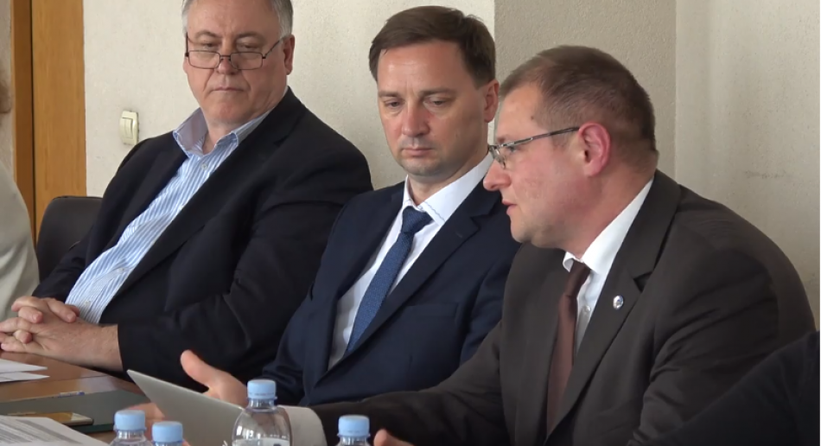
A doua ședință a grupului de lucru în domeniul protecției mediului privind elaborarea Strategiei Naționale de Dezvoltare (SND) „Moldova 2030" a avut loc la 24 aprilie, curent. Ședința a avut loc la ministerul Agriculturii, Dezvoltării Regionale și Mediului.
Prezent la eveniment, expertul Congresului Autorităților Locale din Moldova (CALM) Alexandru Morcov a propus, între altele, ca în textul documentului, ceea ce este legat de canalizare, în acțiuni prioritare, să fie înlocuit cu termenul sanitație. „Trebuie să fim sinceri și să recunoaștem că RM se depopulează constant, respectiv nu în toate localitățile va fi posibil de construit stații de canalizare și de epurare, nu doar din considerente economice, dar și din motive tehnice. Dacă nu vor fi consumatori, pentru 20-50 de oameni nu avem cum să construim stație de epurare și de canalizare", a atras atenția Alexandru Morcov.
De asemenea, expertul CALM a scos în evidență faptul că în acțiuni prioritare nu există mecanisme clare de monitorizare eficientă a tăierilor ilicite sau neilicite.
„Suntem în secolul tehnologiilor informaționale și nu doar. Toate țările civilizate utilizează imagini satelitare, zboruri aeriene și drone pentru a identifica nu doar suprafețele despădurite, dar și volumul masei lemnoase, alte componente. Ar fi bine să se regăsească în Strategie detalii de acest fel."
În altă ordine de idei, Alexandru Morcov a menționat faptul că una dintre acțiunile prioritare descrise pe larg în document este asigurarea utilizării raționale, protecției și consolidării resurselor naturale. Totodată, nu este clar de ce crearea sistemului de gestionare a deșeurilor nu are o descriere exactă, cu acțiuni prioritare ce urmează a fi întreprinse.
„Dacă vorbim de creșterea cu 40% a ratei de reciclare, mi-aș dori ca în text să se regăsească unele puncte esențiale prin care să fie descrise mecanismele concrete ce ne vor permite să realizăm acest obiectiv."
Vorbind despre degradarea terenurilor, Alexandru Morcov a atras atenția că în document nu se regăsește o viziune strategică în ceea ce privește corpurile de apă care au rol foarte important în tot ecosistemul, inclusiv în calitatea apelor subterane. „Multe dintre acestea au nimerit în arendă, altele sunt în proprietatea cuiva, sunt probleme de ordin juridic, economic și tehnic, în ceea ce privește corpurile de apă de suprafață. Nu este clar ce se va întâmpla cu zonele umede și dacă este vreo viziune strategică în privința acestora. Multe dintre acestea chiar dacă sunt zone protejate, au fost transmise ca și proprietate cetățenilor prin cote valorice. Ar fi bine ca în Strategie să prevedem ce facem cu ele, deoarece în continuare avem o concepție de agricultură forțară, inclusiv pe aceste arii umede?"
Aceste, dar și alte propuneri la textul documentului Strategia Națională de Dezvoltare „Moldova 2030" urmează a fi expediate de CALM în formă scrisă.
Departamentul de Comunicare al CALM

LANSAREA PROIECTULUI PILOT ÎN MUNICIPIUL EDINEȚ
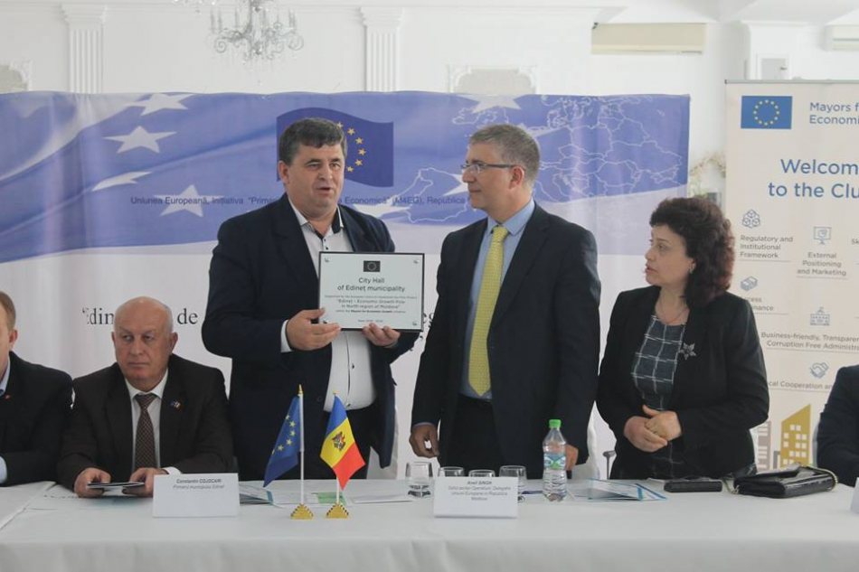
Recent a fost lansat în municipiul Edineț un nou proiect pilot din cadrul Inițiativei Primarii pentru Creștere Economică, realizat cu suportul Uniunii Europeane.
Pe data de 25 aprilie 2018 în municipiul Edineț a avut loc Conferința de lansare proiectului pilot ”Edineț – Pol de creștere în regiunea de Nord a Moldovei”, susținut de Uniunea Europeană în cadrul Inițiativei ”Primarii pentru Creștere Economică”.
La eveniment au participat circa 70 de reprezentanți ai autorităților și instituțiilor publice, mediului de afaceri, societății civile, centrelor de excelență, incubatoarelor de afaceri din regiune, studenți ai Universității de Stat ”Alecu Russo” din Bălți etc. În mod special, menționăm prezența reprezentanților Delegației Uniunii Europene, Consiliului Raional Edineț, Agenției de Dezvoltare Regională Nord, Cancelariei de Stat, Camerei de Comerț și Industrie și Centrului de Dezvoltare Comunitară Integrată.
Primarul municipiului Edineț, Constantin Cojocari a menționat, că acest proiect va duce la o creștere economică durabilă locală și crearea de noi locuri de muncă prin oferirea de oportunități pentru participarea economică a tuturor actorilor. În același timp, Aneil Singh a declarat că Uniunea Europeană reprezintă un partener pe termen lung pentru Republica Moldova și este important ca acest proiect să nu fie abordat izolat , ci în contextul inițiativelor și programelor realizate de UE.
Municipiul Edineț a primit de la Uniunea Europeană o finanțare nerambursabilă (grant) de 579 mii euro pentru implementarea proiectului din valoarea totala a proiectului de 644 mii de euro. Cu o durată de 24 de luni, proiectul are drept scop să îmbunătățească capacitățile locale și a infrastructurii de afaceri pentru stimularea creării de noi întreprinderi în mun. Edineț, cu impact asupra creșterii economice incluzive în regiunea de Nord a Moldovei. Ca rezultat va fi constrută o nouă hală industrială, va fi creat un incubator de afaceri, vor fi dezvoltate activități de networking, servicii de catering, un business Hub și o zonă de recreere pentru angajații rezidenților.
Spre finalul conferinței Aneil Singh a înmânat placa comemorativă a proiectului dlui primar al muncipiului Edineț.
În partea a doua a evenimentului participanții la conferință au vizitat Parcul industrial Edineț unde au comunica direct cu rezidenții zonei.
Sursa:http://calm.md/libview.php?l=ro&idc=66&id=4375&t=/SERVICIUL-PRESA/Comunicate/Lansarea-Proiectului-Pilot-in-municipiul-Edinet

PRIMĂRIA CIMIȘLIA A FOST DECORATĂ LA BRUXELLES, ÎN CADRUL ADUNĂRII GENERALE A ASOCIAȚIEI EUROPENE PENTRU DEZVOLTARE LOCALĂ (ALDA)!
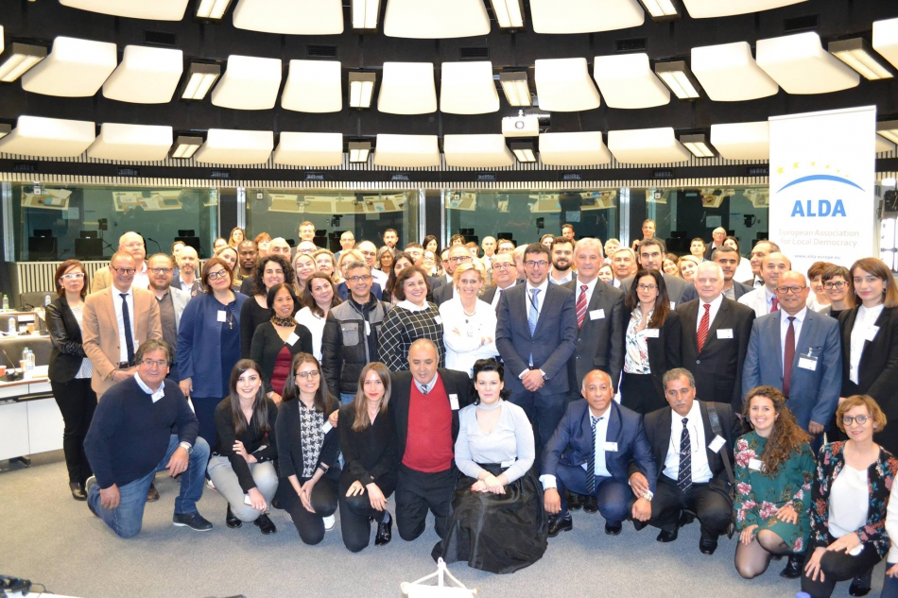
În perioada 3-4 mai 2018, la Bruxelles, Belgia a avut loc Adunarea Generală a Asociației Europene pentru Dezvoltare Locală (ALDA). Congresul Autorităților Locale din Moldova (CALM) a devenit membru al ALDA în 2015. În acest an, CALM a fost reprezentat la evenimentul de la Brouxelles de către Alexandru Osadci, membru al Consiliului ALDA.
În legătură cu faptul că la Cimișlia a fost creată prima agenție ALDA din Republica Moldova, la adunarea generală a acestei asociații a fost invitat să participe și vicepreședintele CALM, primarul orașului Cimișlia, Gheorghe Răileanu.
În cadrul sesiunilor de discuții, o importanță majoră a fost acordată rolului-cheie al democrației locale și al instrumentelor care permit autorităților locale și cetățenilor activi să modeleze cele mai bune comunități.
Prezentarea Raportului de activitate ALDA pentru 2017, aprobarea bilanțului și a Raportului de Audit, aprobarea bugetului și a programului de acțiuni pentru 2018, aprobarea planurilor strategice au fost alte subiectele dezbătute în cadrul Adunării Generale a Asociației Europene pentru Dezvoltare Locală. De asemenea s-a discutat despre procesul de evaluare a ultimilor ani de sprijin al democrației europene, impactul proiectelor ALDA privind susținerea mediului, ș.a.
De menționat este faptul că în cadrul evenimentului, orașului Cimișlia i-a fost decernată o diplomă - pentru rolul activ în dezvoltarea democrației locale din Europa și angajamentul de a fi alături de ALDA.
ALDA este o organizație non-guvernamentală dedicată promovării bunei guvernări și participării cetățenilor în procesul de dezvoltare la nivel local. ALDA se concentrează pe activități care facilitează cooperarea între autoritățile locale și societatea civilă. Înființată la inițiativa Congresului Autorităților Locale și Regionale a Consiliului Europei, ALDA operează din 1999 în Uniunea Europeană și în vecinătatea sa.
Departamentul de Comunicare al CALM

CALM A VENIT CU PROPUNERI PRIVIND ÎMBUNĂTĂȚIREA SND „MOLDOVA 2030" ÎN DOMENIUL PIEȚEI FORȚEI DE MUNCĂ
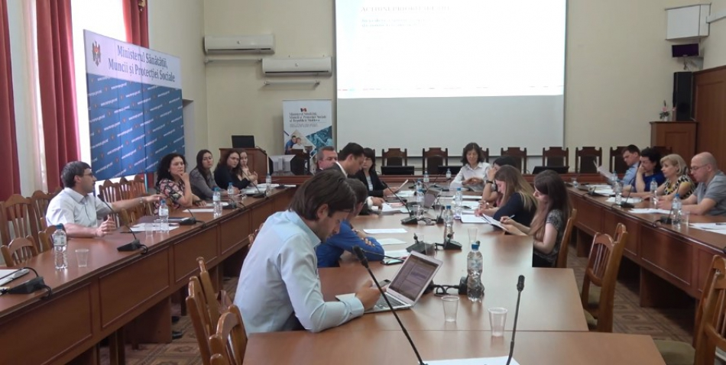
Despre stabilirea priorităților de dezvoltare a RM, analiza situației curente, dar și soluții în domeniul pieței forței de muncă s-a discutat în cadrul elaborării documentului de politici privind Strategia Națională de Dezvoltare (SND) „Moldova 2030." În acest sens, Grupul de lucru în domeniul pieței forței de muncă s-a întrunit pentru a doua oară la 7 mai, curent. La eveniment au participat membri ai Executivului, experți în domeniu, reprezentanți ai societății civile, ș.a. Congresul Autorităților Locale din Moldova a fost reprezentat de expertul CALM Viorel Rusu.
Expertul Viorel Rusu a menționat faptul că dintre propunerile pe care le-a făcut la prima ședință s-a ținut cont doar de aspectele legate de fiscalitate. „Credem că nu ne putem mișca înainte dacă nu vom ține cont de factorii externi, de piața muncii din regiune. Ne axăm doar pe factorii interni, de cei la nivel de instituție și cadru regulator. Noi permanent am penalizat și am sancționat, dar aceste aspecte de multe ori îl fac pe agentul economic să nu mai dorească să activeze. Poate ar trebui să punem accentul pe factorii de la nivelul climatului de afaceri, sa vedem dacă povara fiscală care există este relevantă condițiilor noastre? Dacă mai adăugăm sancțiuni și penalități atunci tot businessul va fugi. Trebuie sa verificăm și povara administrativă, toate aceste aspecte ar trebuie să se regăsească în Strategie. Când ai probleme la nivel de infrastructură, climat de afaceri, sancțiunile trebuie aplicate în ultimă instanță."
Referitor la prioritățile de politici la nivelul angajaților, la capitolul fortificarea instituțiilor mediatorilor comunitari, Viorel Rusu a opinat că este important de știut dacă vor fi servicii descentralizate, delegate, desconcentrate, sau cum apropiem aceste servicii de cetățean?
În contextul celor menționate mai sus, potrivit expertului CALM, la prioritățile de politici în cadrul instituțional și regulatoriu ar fi bine de adăugat un punct privind crearea unui climat de afaceri previzibil și favorabil, inclusiv la nivel local. „Businessului îi place atunci când e liniște, când condițiile de joc sunt clare, când nu sunt fluctuații de concurență neloială, etc. Politicile fiscale stimulative, inclusiv în aspectul recalificării angajaților ar stimula angajatorii și angajații."
Iar la capitolul facilitarea accesului la piața muncii și valorificarea competențelor profesionale și calificărilor imigranților, Viorel Rusu a propus să fie adăugată și recalificarea celor prezenți pe piața muncii, deoarece migranții nu neapărat vor veni înapoi, iar populația încadrată deja în câmpul muncii trebuie să aibă posibilități de dezvoltare a capacităților."
Expertul CALM și-a exprimat speranța că autorii elaborării Strategiei Naționale de Dezvoltare vor ține cont de toate aceste aspecte aspecte.
Potrivit Expert Group, obiectivul general al SND va fi centrat pe sporirea calității vieții oamenilor, cu accent pe valorificarea potențialului fiecăruia. Printre alte obiective care se regăsesc în Strategie sunt veniturile din surse durabile, condiții de trai decente (infrastructură), condiții de muncă decente și ocupare informală minimă.
La ora actuală, riscurile din acest domeniu sunt salariile mici și grupurile vulnerabile. Din aceste grupuri fac parte, în general, populația din mediul rural, care este cea mai expusă practicilor de ocupare informală. Totodată, în mediul rural spectrul de oportunități economice este mult mai redus și acest lucru duce adesea la abuzuri din partea angajatorilor.
Agricultura este principala sursă a ocupării informale, iar populația care activează în acest sector este expusă unor salarii reduse, incertitudinii și securității scăzute. De asemenea, persoanele cu dizabilități sunt expuse condițiilor indecente de muncă, din mai multe cauze, inclusiv din necunoașterea drepturilor, dar și de nivelul scăzut de motivare și de capacități a angajatorilor de a crea condiții pentru asemenea persoane. Femeile încă mai fac parte din categoria defavorizată pe piața forței de muncă, atât în ceea ce privește procentajul de angajare, cât și la capitolul remunerare. Un alt grup vulnerabil sunt conaționalii care se reîntorc de peste hotare. Datele statistice arată că un procent foarte mic dintre cetățenii noștri care revin acasă de peste hotare reușesc să se reintegreze rapid pe piața muncii din RM. Populația cu un nivel scăzut de instruire, slab informată, în special cea de etnie romă este o altă categorie vulnerabilă.
Printre acțiunile prioritare ale SND ar fi crearea unui climat de afaceri fertil și creșterea numărului de investiții. În condițiile în care mai multe companii ar concura pentru factorul de forță de muncă, va crește concurența și vor crește și salariile, dar și motivația angajatorului. De asemenea, este necesar de a dezvolta mecanisme fiscale, dar și non-fiscale, pentru a stimula investițiile angajatorilor în sănătatea, educația și condițiile de muncă ale angajaților. Cetățenii trebuie să dispună de informația și pârghiile necesare pentru ca să poată să-și ceară drepturile și să prevină tratativele de discriminare din partea angajatorilor. Totodată, trebuie de fortificat capacitățile organizațiilor sindicale pentru a avea un rol mai activ în acest proces. Autoritățile speră că toate aceste măsuri vor contribui la creșterea salariilor și condițiilor de muncă pentru angajați.
Departamentul de Comunicare al CALM

PRIMARUL MUNICIPIULUI STRĂȘENI, VICEPREȘEDINTELE CALM VALENTINA CASIAN: „AVEM CE ÎNVĂȚA ȘI DE LA PRIMARII NOȘTRI”
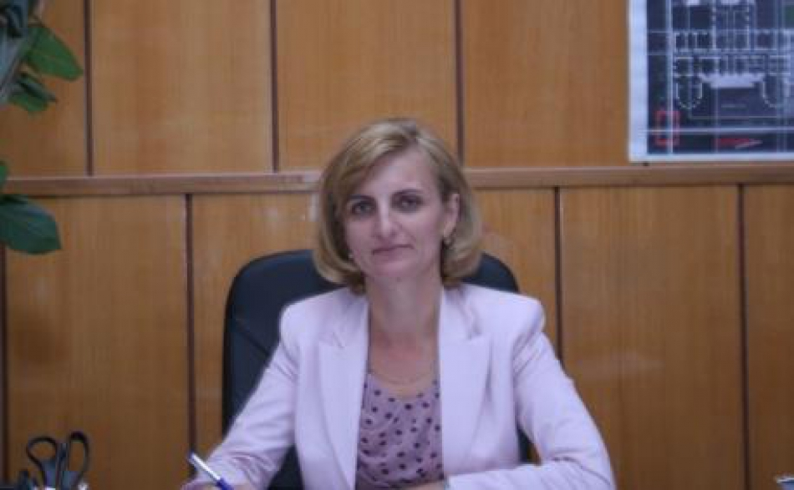
A început iluminatul stradal de la o donație de 20 de mii de euro, dar l-a extins până la 5 milioane de lei. Datorită agenților economici pe care reușește să-i convingă să investească în Strășeni, oamenii pot să-și găsească un loc de muncă aproape de casă, să nu mai fie nevoiți să plece peste hotare. Primarul municipiului Strășeni Valentina Casian speră să-i convingă și pe o parte dintre cei plecați să revină la baștină, iar pentru asta folosește orice oportunitate de a dezvolta localitatea, de a crea condiții decente de trai pentru cei care i-au încredințat votul, chiar dacă legislația este imperfectă și nu avantajează deloc APL, iar bugetele locale sunt destinate serviciilor curente, nicidecum dezvoltării. Mai mult decât atât, tot ce se construiește astăzi în municipiul Strășeni este doar în bază de proiecte, pentru că primarul își dorește rezultat calitativ și lucru făcut în termenii stabiliți. Despre proiectele care se implementează la ora actuală în Strășeni, dar și ce alte obiective mai are, primarul municipiului Strășeni, vicepreședintele Congresului Autorităților Locale din Moldova Valentina Casian a vorbit în cadrul unei emisiuni la postul de radio Vocea Basarabiei.
La 7 mai, la Strășeni a fost lansat programul „Comunitatea mea", finanțat de SUA. Valentina Casian susține că acesta este un eveniment de o importanță majoră, fiind o continuitate a celor realizate pe parcursul anilor 2003-2016. „Municipiul Strășeni a făcut parte din alte două proiecte cu finanțare din partea Guvernului SUA. Ultimul proiect a fost implementat în perioada 2012-2016 și a vizat susținerea APL. Programul „Comunitatea mea" are și el o componentă de susținerea directă a APL. Prin intermediul programului din 2012-2016 s-a elaborat strategia de dezvoltare social-economică a orașului Strășeni, dar și studii de fezabilitate privind amenajarea locurilor de parcare, eficientizarea consumului de energie termică și electrică, a fost făcută analiza diagnostică a unei întreprinderi municipale, care prestează servicii publice de apă și canalizare. Toate aceste documente sunt însoțite de un plan de acțiuni, o parte din ele fiind finanțate în cadrul acestor proiecte. Am simțit o perfecționare continuă a întregului aparat al primăriei, în aceste programe fiind implicată și partea activă a comunității. Mă bucur că aceste proiecte sunt implementate de autoritatea cea mai aproape de cetățean -APL și ne-am convins că oamenii simt imediat efectul proiectului implementat. Lansări similare ale programului „Comunitatea mea" vor avea loc și în alte localități. Este vorba despre o susținere financiară în valoare de 20,5 milioane de dolari, de care vor beneficia circa 100 de comunități din RM, care vor fi selectate după anumite criterii, în funcție de capacitatea autorității de a aplica la asemenea proiecte, de deschiderea celor de la nivel local, de posibilitatea lor de a îndeplini toate cerințele pentru a corespunde criteriilor care au fost stabilite de către reprezentanții programului."
Despre beneficiile implementării proiectului, primarul municipiului Strășeni afirmă că sunt patru domenii prioritare: reabilitarea infrastructurii (drum, apeduct, canalizare, iluminat public, renovare de instituții publice); creșterea capacităților APL; implicarea comunităților la luarea deciziilor la nivel local, colaborarea între APL și APC.
„Orice suport financiar este important pentru comunitate. Un grant de 20 mii de dolari am obținut din partea Guvernului Elveției pentru extinderea iluminatului public stradal. Am început de la aceste 20 mii de dolari și ne-am extins cu iluminatul public până la 5 milioane lei. În afară de cei 4 km din străzile selectate la prima etapă au mai fost selectate încă 7 km din străzile localității. În acest proiect sunt implicați nu doar băștinașii care locuiesc la moment în localitate, dar și cei care au plecat peste hotare, lucru pentru care le mulțumesc. E demonstrat faptul că rezultatul oricărui proiect este mai apreciat și mai protejat atunci când se implică și cetățeanul."
Zilele acestea o delegație a primăriei Strășeni a plecat în Portugalia, în componența acesteia sunt și reprezentanți ai proiectului migrație și dezvoltare locală PNUD care au contribuit la stabilirea unor bune relații cu strășenenii care locuiesc în Oeiras, Portugalia și care promovează acolo vinurile din RM.
„Este o colaborare frumoasă a băștinașilor noștri de acolo cu autoritățile din Portugalia. Aceasta este a doua vizită a noastră, în cadrul primei noastre deplasări am participat în cadrul evenimentelor de promovare a vinurilor din RM. Mulțumim familiei Simion și Viorica Croitoru, ei au stabilit această legătură între APL de la Strășeni și Oeiras. În cadrul acestei vizite vom participa la ședința consiliului municipal Oeiras, unde va fi aprobat un plan de acțiuni concrete privind suportul care va fi acordat în continuare municipiului Strășeni, în baza acordului nostru de înfrățire."
La ora actuală, în Strășeni sunt implementate patru proiecte foarte mari privind reabilitarea infrastructurii, în valoare de milioane de lei. Este vorba de construcția magistralei de canalizare pe trei străzi: Toma Ciorbă, Petru Rareș și Ștefan cel Mare, cu o valoare de 6,5 milioane de lei; extinderea iluminatului stradal în două sectoare: unul în valoare de 2,5 milioane, iar al doilea vizează iluminarea integrală a satului Făgureni, în gestiunea primăriei Strășeni, în valoare de 1,5 milioane. Alte 2, 5 milioane lei sunt preconizate pentru lucrările de reparație a edificiului Școlii de Artă (470 de copii studiază la această instituție), deoarece cultura și educația rămân o prioritate a edilului de Strășeni.
Realizările primarului de Strășeni nu se opresc aici. A reușit să convingă mai mulți investitori să-și dezvolte afacerea în cadrul subzonelor economice libere din municipiu. După o investiție italiană de 25 milioane euro, la care lucrează peste 160 de angajați, zilele acestea un alt mare investitor s-a stabilit în Strășeni și a început activitatea de amenajare a sectorului. Acolo va fi construită din talpă o fabrică pentru confecționarea pieselor pentru automobile, iar peste o mie de oameni din regiune își vor putea găsi acolo un loc de muncă.
„În cadrul evenimentului de lansare a programului „Comunitatea mea" am discutat cu premierul și a confirmat că vom avea un suport pentru construcția drumului de acces în subzona economică liberă unde sunt amplasați acești mari investitori, pentru că investiția vine acolo unde este drum, apă, canalizare, electricitate, gaz, toate utilitățile pentru ca ei să poată activa. Ne bucurăm că Strășeniul se dezvoltă din punct de vedere economic. Orice investitor care vine înseamnă surse suplimentare în bugetul local. Localizarea lor proiectează dinamism pentru alții care se gândesc unde să se stabilească. Eu sper că băștinașii care au plecat vor avea motive să se întoarcă la Strășeni."
Stația de epurare rămâne a fi prioritatea numărul unu a primarului Valentina Casian. „Sunt patru studii de fezabilitate, deoarece fiecare potențial donator a dorit să-și realizeze studiul său. Avem terenul selectat, avem proiect tehnic elaborat, ne mai trebuie 26 milioane de lei, în cazul în care va fi amplasată mai aproape de localitate și ne-ar costa 40 de milioane de lei dacă va fi la o distanță de câțiva km, cam ceea ce ar însemna bugetul anual al localității. Un investitor foarte mare ar dori un proiect regional, deja fiind vorba de o investiție mult mai mare."
În același timp, primarul municipiului Strășeni cunoaște foarte bine faptul că pe om îl înnobilează cunoștințele și cultura, de aceea o atenție sporită acordă și acestor domenii. În acest context, duminică, 13 mai, la Strășeni va avea loc festivalul internațional românesc Despărțământul Astra. „E un festival al tradițiilor noastre, iar această ediție se va desfășura la Strășeni. Vor fi 750 de participanți, dintre care 300 sunt de peste hotare. O parte dintre aceste colective vor fi însoțite de primari. Să știți că avem ce învăța și de la primarii noștri. Pe magistralele centrale ale localității va avea loc o deosebită paradă a portului popular, iar în parcul central Ștefan cel Mare și Sfânt va avea loc evenimentul propriu-zis. Îi invităm pe toți cei ce țin la tradiție și la neamul nostru."
Emisiunea poate fi audiată la următorul link:
http://calm.md/libview.php?l=ro&idc=66&id=4386&t=/SERVICIUL-PRESA/Comunicate/Primarul-municipiului-Straeni-vicepreedintele-CALM-Valentina-Casian-Avem-ce-invata-i-de-la-primarii-notri
Departamentul de Comunicare al CALM

A FOST CONFIRMATĂ CONDUCEREA COMITETULUI DIRECTOR LOCAL AL PROIECTULUI DE APROVIZIONARE CU APĂ ȘI CANALIZARE DIN RAIONUL RÂȘCANI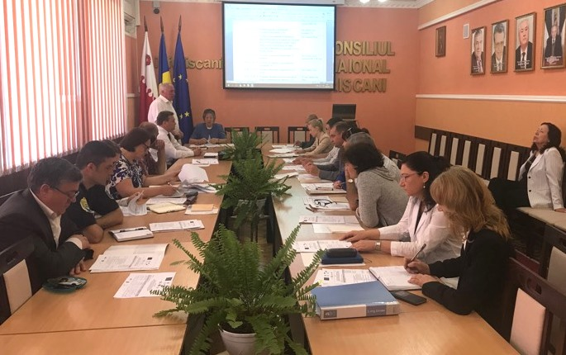
Conducerea Comitetului director local (CDL) pentru proiectul de îmbunătățire a serviciilor de aprovizionare cu apă și canalizare (AAC) în localitățile Păscăuți, Damașcani, Proscureni, Gălășeni, Mălăiești și Hiliuți din raionul Râșcani a fost confirmată joi, 3 mai, în incinta Consiliului raional Râșcani. Ședința membrilor CDL a fost organizată în colaborare cu proiectul „Modernizarea serviciilor publice locale în Republica Moldova” (MSPL), implementat de Agenția de Cooperare Internațională a Germaniei (GIZ).
Membrii Comitetului au confirmat conducerea CDL și au desemnat noi membri. Astfel, vicepreședinta raionului Râșcani, Zinaida Tcaci, a fost confirmată președintă a CDL; vicepreședinte al CDL a fost confirmat Ion Costețchi, șeful Secției Gospodărie Comunală și Drumuri în cadrul Consiliului raional Râșcani, iar Ana Pîntea, specialistă în cadrul Secției Gospodărie Comunală și Drumuri, a fost numită secretară a CDL. În total, Comitetul are 15 membri, majoritatea acestora fiind autorități publice locale din localitățile rurale vizate de proiect.
De asemenea, în cadrul ședinței au fost prezentate obligațiunile managerilor locali de proiect și rapoartele de monitorizare a proiectului. Totodată, membrii Comitetului au examinat și aprobat prin vot unanim Regulamentul de activitate actualizat al CDL.
Directorul ADR Nord, Vitalii Povonschii, desemnat membru al CDL, a menționat că Comitetul va servi în calitate de platformă pentru a asigura o mai bună cooperare între principalele părţi interesate în implementarea proiectului, în particular, și a politicii de dezvoltare regională, în general.
La rândul său, Valentina Pleșca, consultant național superior MSPL/GIZ în domeniul serviciilor publice locale, a trecut în revistă prevederile Memorandumului de Înțelegere pentru implementarea măsurilor de modernizare a serviciilor publice locale în sectorul AAC pentru raionul Râșcani. În context, reprezentanta MSPL/GIZ a menționat că CDL va oferi soluții pentru dificultățile ce ar putea apărea pe parcursul implementării proiectului și, în același timp, va oferi mai multă responsabilitate părților implicate la nivel local.
În urma realizării proiectului, în cele șase sate din raionul Râșcani vor fi construite 19,6 km de rețele de distribuție a apei potabile și 40 km de rețele de canalizare. De asemenea, va fi construită o conductă magistrală cu o lungime de 26 km. Totodată, în cadrul proiectului de AAC din cele șase sate vor fi construite 3 stații de epurare a apelor uzate, 1 stație de tratare a apei potabile și 1 stație de pompare pentru 28 de localități din raionul Râșcani.
Valoarea estimativă a proiectului de AAC din raionul Râșcani este de 3,5 milioane de euro, oferiți de Uniunea Europeană, prin intermediul MSPL.
- Îmbunătățirea serviciilor de alimentare cu apă și canalizare în localitățile Păscăuți, Damașcani, Proscureni, Gălășeni, Mălăiești și Hiliuți, raionul Râșcani.
Acest proiect este finanțat de Uniunea Europeană în cooperare cu proiectul „Modernizarea Serviciilor Publice Locale în Republica Moldova”, care este implementat de Agenția de Cooperare Internațională a Germaniei (GIZ) în parteneriat cu Ministerul Agriculturii, Dezvoltării Regionale și Mediului și sprijinit financiar de Ministerul German pentru Cooperare Economică şi Dezvoltare (BMZ), Guvernul Suediei, Guvernul României și Agenţia Elveţiană pentru Dezvoltare şi Cooperare (SDC).
Sursa: http://adrnord.md

DRUM INTERCOMUNITAR NOU, CARE LEAGĂ SATELE FEȘTELIȚA ȘI MARIANCA DE JOS DIN RAIONUL ȘTEFAN VODĂ, CONSTRUIT ÎN CADRUL UNUI PROIECT DE DEZVOLTARE REGIONALĂ
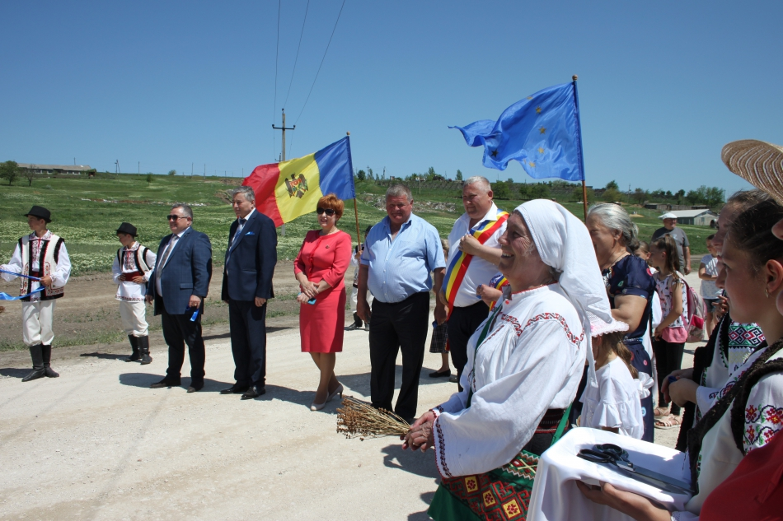
Un drum nou va face legătura între satele Feşteliţa şi Marianca de Jos din raionul Ştefan Vodă. Totodată, șoseaua va asigura şi conexiunea cu drumul naţional Chișinău - Căușeni, facilitând accesul direct al cetățenilor din zonă spre centrul raional și punctul de trecere a frontierei cu Ucraina, Palanca. Drumul a fost construit în cadrul unui proiect de dezvoltare regională și urmează să aducă beneficii unui număr de circa 34 de mii de cetățeni din sud-estul Republicii Moldova.
Ministerul Agriculturii, Dezvoltării Regionale și Mediului, Agenția de Dezvoltare Regională (ADR) Sud și Primăria satului Feștelița din raionul Ștefan Vodă au organizat, astăzi, un eveniment de finalizare a proiectului de infrastructură "Construcția drumului intercomunitar Feștelița - Marianca de Jos - Ștefan Vodă și asigurarea conexiunii acestuia cu drumul național R30 Chișinău - Căușeni - frontiera cu Ucraina".
Proiectul, finanțat din Fondul Național de Dezvoltare Regională, are o valoare totală de circa 19 mln. de lei și a vizat construcția drumului intercomunitar Feștelița-Marianca de Jos - Ștefan Vodă, cu lungimea de 3,8 km, și interconectarea rețelei de drumuri locale cu drumul național R30, Chișinău - Căușeni - Ștefan Vodă - Ucraina.
La festivitatea de încheiere a proiectului au participat ministrul Agriculturii, Dezvoltării Regionale și Mediului, Liviu Volconovici, directorul Agenției de Dezvoltare Regională Sud, Maria Culeșov, președintele raionului Ștefan Vodă și al Consiliului Regional pentru Dezvoltare Sud, Nicolae Molozea, primarul satului Feștelița, Nicolae Tudoreanu, edili ai comunităților partenere, reprezentanți ai societății civile și mass media.
În cadrul ceremoniei de dare în exploatare a drumului, Liviu Volconovici, ministrul Agriculturii, Dezvoltării Regionale și Mediului, a subliniat importanța acestui proiect investițional pentru comunitățile raionului Ștefan Vodă și, în întregime, pentru Regiunea de Dezvoltare Sud, menționând că asigurarea accesului cetățenilor la o infrastructură modernă și la servicii publice de calitate rămâne o prioritate a statului, un obiectiv care, odată atins, va contribui la creșterea competitivității economiei naționale și a bunăstării populației.
"Construind acest drum, ne-am propus să asigurăm accesul la piața agricolă din Feștelița pentru locuitorii din localitățile învecinate: Marianca de Jos, Copceac, Alava, Volintiri, Semionovca și Brezoaia. De asemenea, pentru agenții economici să asigurăm accesul la noi piețe de desfacere din Chișinău, Căușeni, Cimișlia, Odessa. Nu mai puțin important este și faptul că, prin instalarea, la drumul respectiv, a indicatorilor și marcajelor rutiere, am reușit să sporim securitatea rutieră a cetățenilor. Sunt absolut convins, construcția acestui drum va crea premise pentru dezvoltarea cooperării inter-comunitare în prestarea serviciilor publice: apă și canalizare, salubrizare, iluminat stradal, transport public local, inclusiv va reduce costurile pentru asemenea servicii. Or, toate proiectele de dezvoltare regională au obiectivul de a construi viitorul acasă și a îmbunătăți viața cetățenilor", a subliniat ministrul Agriculturii, Dezvoltării Regionale și Mediului, Liviu Volconovici.
La rândul ei, Maria Culeșov, directorul ADR Sud, a specificat că un drum modern le oferă oamenilor nu doar siguranță și comoditate, ci și posibilitatea de a se deplasa mai rapid și mai ieftin, un imbold pentru a rămâne în satul de baștină și a porni o afacere. "Sper ca acest proiect va contribui la îmbunătățirea calității vieții cetățenilor prin creșterea mobilității și reducerea timpului de deplasare între localități de cel puțin trei ori și, respectiv, a costurilor călătoriilor suportate de beneficiari. Totodată, grație drumului nou construit, cetățenii vor avea acces rapid la serviciile de urgență - pompieri, ambulanță, poliție, iar copiii se vor putea deplasa oricând la școala de artă din Feștelița pe un drum mai bun, în condiții de maximă siguranță și confort", a declarat șefa ADR Sud, Maria Culeșov.
Ideea de a construi acest drum pentru a face astfel o centură aici, în zona Bugeaului, și pentru a facilita atât transportul de mărfuri cât şi de pasageri în zona respectivă, a existat de mai mulți ani, afirmă primarul satului Feștelița, Nicolae Tudoreanu. Or, între localitățile menționate - Feștelița și Marianca de Jos, și centrul raional Ștefan Vodă nu exista decât un drum de țară practicabil doar vara și pe timp uscat.
„Acum, locuitorii din satele Feşteliţa şi Marianca de Jos nu vor mai fi nevoiţi să parcurgă zilnic câte 22 de kilometri pe jos, pentru a se deplasa dintr-o localitate în alta. Prin construcția acestui drum, șansele lor la o viață mai bună, la un viitor european au crescut. Cu certitudine, pentru o localitate un drum bun înseamnă viață, înseamnă viitor, aceasta fiind capabilă să stragă investiții, să se dezvolte", este de părere Nicolae Tudoreanu.
Precizăm că proiectul "Construcția drumului intercomunitar Feștelița - Marianca de Jos - Ștefan Vodă și asigurarea conexiunii cu drumul național R30 Chișinău-Căușeni-frontiera cu Ucraina" țintește unul din obiectivele Strategiei de Dezvoltare Regională Sud 2016-2020 privind asigurarea accesului la servicii publice de calitate. Acesta a fost selectat în cadrul ultimului Concurs al propunerilor de proiecte, fiind ulterior inclus prin Hotărâre de Guvern în Documentul Unic de Program 2017-2020 și aprobat spre finanțare în 2017 din mijloacele Fondului Național pentu Dezvoltare Regională.
Investiția are drept obiectiv reabilitarea și dezvoltarea infrastructurii de transport regionale, asigurarea conexiunii cu rețeaua de transport națională și internațională și a accesului beneficiarilor la servicii și utilități publice calitative.
Printre beneficiarii proiectului se numără 12500 de locuitori ai satelor partenere, populația raionului Ștefan Vodă (acces direct pentru circa 20 mii de locuitori), circa 1000 de întreprinderi agricole, 13 întreprinderi industriale, 60 de întreprinderi comerciale, oficiile medicilor de familie din satele Feștelița, Marianca de Jos și Alava, 20 de instituții publice, inclusiv gimnaziul și Școala de artă "Maria Bieșu" din satul Feștelița.
Sursa: http://adrsud.md

